**2023年第2场考题**

1. 党的二十大报告提出加快建设农业强国，到2035年基本实现农业现代化的目标，为实现农业现代化擘画出了清晰的时间表和路线图。如今，随着人工智能、物联网、大数据、5G等信息技术的发展，我国部分区域已经进入了农业4.0的初探阶段。小申受邀参观了一个如图1所示的智能农场，请运用所学内容，与小申一起探索并解决以下问题。

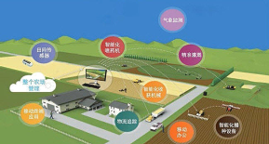

图1

（1）农场内培育出某农作物的新品种，关于它的一系列培育经验和方法，目前已得到该领域专家与从业人员的一致认可。这是经过长期实验验证、归纳总结出的____（选填：数据/信息/知识）。

（2）农场种植区按农作物的种类被划分为19个片区，若要用二进制代码表示每个片区，至少需要的二进制位数是____。

（3）农场内每个片区都由智能农业管理平台监控，每隔若干时间都会自动采集监控图像并保存。以如图2示的参数存储一幅图像，理论上它的数据存储量为（ ）

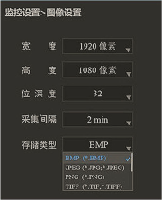

图2

A.1920×1080×32÷8×2×60（字节） B.1920×1080×32（字节）

C.1920×1080×32÷8（字节） D.1920×1080×32×2（字节）

（4）智能农业管理平台中的“农作物检测功能”部分算法描述如流程图所示，其使用的算法控制结构是（ ）page number 0

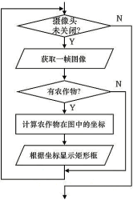

A.分支嵌套循环结构 B.分支嵌套分支结构 C.循环嵌套分支结构

（5）小申想用平台采集的图片作为数据集实现农作物识别，在图片预处理时采取了两项操作：

①将所有图片文件的类型由BMP格式转换为JPG格式，这样操作的作用是：①____。

②如图3所示，对图片进行适当裁剪，只保留农作物主体，这样操作的作用是：②____。

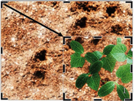

图3

（6）小申将处理后的图片分为训练集和测试集两部分，准备采用监督学习的方法来解决农作物分类问题。请协助小申把左侧分类步骤拖动至右侧对应的虚线框中，完善训练过程。

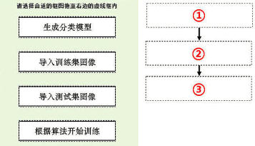

①____ ②____ ③____

（7）人工智能技术产生的巨大推动力，促使传统农业发生了巨大变化。关于人工智能对农业的影响，以下表述正确的是（ ）

A.传统农业中的一些简单重复的工种会逐渐被取代 B.需要部分从业者具有更加系统性、创造性的思维page number 1

C.智能农场使用的设备安全可靠无需担心安全问题 D.农场的管理水平与工作效率能够得到大幅度提升

（8）随着我国信息基础设施的全面普及、5G网络建设的推进以及物联网技术的迅速发展，智能农场推出了农产品溯源服务。通过网络，人们能随时查询到农产品的生产日期、产地以及生长过程等，打破信息壁垒，促进食品安全。以上场景主要体现的信息社会特征是____（选填：网络社会/在线政务）。

【答案】 ①. 知识 ②. 5 ③. C ④. C ⑤. 减少存储空间 ⑥. 提高农作物识别的准确性，进一步减小数据集的文件大小 ⑦. 导入训练集图像 ⑧. 根据算法开始训练 ⑨. 生成分类模型 ⑩. A ⑪. 网络社会

【解析】

【详解】本题考查信息系统。（1）经过长期实验验证、归纳总结出的是知识。（2）2的4次方为16，2的5次方为32。19个片区需要5为二进制位。（3）题目中间隔时间采集，不影响存储容量。故选择C。（4）根据流程图的数据流向可知，是循环嵌套分支结构。故选择C。（5）格式转换和图片裁剪可以减少存储容量。（6）根据监督学习步骤，可知导入训练集图像、根据算法开始训练、生成分类模型。（7）选项B，虽然人工智能的引入会改变农业的工作内容和需求，但说需要部分从业者具有更加系统性、创造性的思维并不完全准确。这种需求可能存在于农业技术的研发、管理和创新等高端领域，但并非所有从业者都需要这种转变。选项C，这个表述过于绝对。任何技术设备都存在一定的安全风险，包括智能农场使用的设备。虽然这些设备在设计时考虑了安全性，但用户仍需注意操作和维护，以确保其安全可靠。选项D，人工智能可以通过提供数据支持、优化决策过程和提高工作效率等方式，间接提升农场的管理水平和工作效率。然而，这并非人工智能本身的直接效果，而是其应用的结果。故选择A。（8）在给定的场景中，随着信息基础设施的全面普及、5G网络建设的推进以及物联网技术的迅速发展，智能农场推出了农产品溯源服务。通过网络，消费者能够随时查询到农产品的生产日期、产地以及生长过程等信息，这显著地打破了信息壁垒，增强了食品安全的透明度。故填写网络社会。

2. 如图1所示，小申家里的各类家电、摄像头及照明等物件接入智能家居系统，为日常生活带来便利。请运用所学内容，与小申一起分析以下问题。

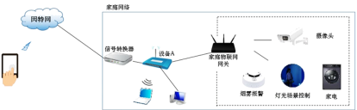

图1

（1）从信息系统的组成要素分析智能家居系统，除硬件、软件和人以外，还有（ ）

A.网络协议 B.数据 C.通信线路 D.因特网page number 2

（2）如图1所示“家庭网络”需要接入因特网，常用的接入方式是（ ）

A.Wi-Fi接入 B.蓝牙接入 C.光纤接入

（3）如图1所示“家庭网络”中的设备A名称是____。

（4）如图1所示，小申通过手机APP使用智能家居系统中摄像头远程查看家中情况时，发现视频传输比较慢，分析可能的影响因素有（ ）

A.摄像头设备是否应用了人工智能技术 B.“家庭网络”接入因特网的带宽

C.家庭物联网网关的性能 D.手机接入因特网的带宽

（5）移动终端为小申使用智能家居系统带来了便利。除手机外，系统的移动终端还可以有（ ）

A.门禁报警器 B.PAD C.指纹锁 D.智能洗衣机

（6）计算机在信息系统中发挥着极其重要的作用。计算机由五大逻辑部件组成，如图2所示②处的逻辑部件名称为（ ）

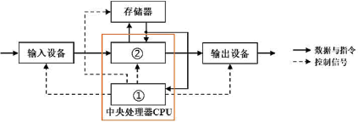

图2

A.计算器 B.运算器 C.处理器 D.控制器

（7）智能家居系统中的烟雾报警器，可视作是一个小型的信息处理系统。请在左侧选择合适的内容拖动至右侧的虚线框中，完善烟雾报警信息处理系统的组成图。

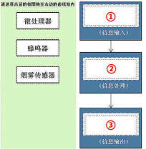

①____ ②____ ③____

（8）小申家的智能家居系统接入因特网后，为日常生活带来便利的同时也伴随着一定的安全风险。如为防范黑客的攻击，请列举一个小申可采取的安全防范措施____。

【答案】 ①. B ②. C ③. 路由器 ④. BCD ⑤. B ⑥. B ⑦. 烟雾传感器 ⑧. page number 3

微处理器 ⑨. 蜂鸣器 ⑩. 避免将智能设备连接到不必要的设备或网络，减少黑客攻击的途径。

【解析】

【详解】本题考查信息系统综合。（1）信息系统组成要素除了硬件、软件和人以外，还有数据。故选择B。（2）家庭网络常用的接入方式是光纤接入。故选择C。（3）家庭网络设备是路由器。（4）选项A视频传输快慢和人工智能技术应用没有直接关系。故选择BCD。（5）PAD是移动终端，其它选项都是硬件设备。（6）数据与指令的流向可知是运算器。（7）烟雾传感器信号采集。微处理器处理信号。蜂鸣器输出。（8）从信息安全的角度列举安全防范措施，说法合理即可。

3. 为了满足直播教学需求，小申的学校配置了20套移动直播教学设备。小申看到管理员老师每次出借设备时在纸质本上进行登记，效率较低。他准备搭建一个直播设备借用登记信息系统，实现在校园内用户通过终端随时能够在线登记和查询设备借用情况。

（1）小申对直播设备借用登记系统进行可行性分析时，发现学校的有线网络和无线网络实现了全覆盖。以下表述正确的是（ ）

A.使用无线网络访问系统安全性更高 B.使用有线网络访问系统抗干扰能力更强

C.使用有线网络访问系统便捷性更好 D.使用无线网络访问系统速度更快

（2）如图所示，小申设计了直播设备借用登记系统模块结构。以下表述正确的是（ ）

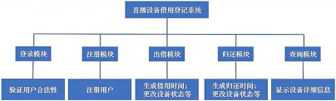

A.用户第一次使用该信息系统时要进行注册 B.使用注册模块后，设备借还状态会发生改变

C.使用查询模块后，设备借还状态会发生改变 D.使用信息系统时，要从左往右依次执行功能模块

（3）管理员老师把20套直播设备分别取名为“直播PAD1”、“直播PAD2”………。小申设计了Things数据表存储直播设备信息，如图所示。字段的描述如表所示，其中ClassName字段的数据类型是（ ）

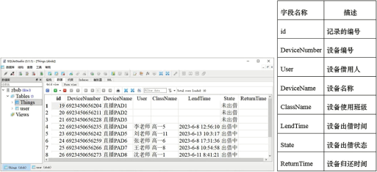page number 4

A.INTEGER B.NUMERIC C.TEXT

（4）系统中出借模块功能是登记设备借用人、使用班级和出借时间。为此小申设计了出借操作的网页界面，如图所示。以下表述正确的是（ ）

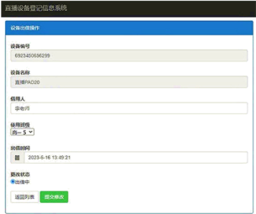

A.借用人文本框不能输入借用者真实姓名 B.出借时间的输入可以调用计算机系统的当前时间

C.设备编号和设备名称都应设计为由用户输入 D.使用班级设计成下拉列表形式是为了用户输入方便

（5）小申对归还模块处理过程进行了设计，实现方法是修改Things数据表中对应记录内容，执行效果如图所示。关于修改的内容，以下选项正确的是（ ）

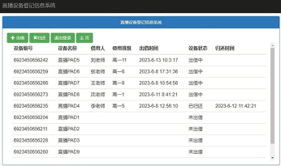

A.归还时间和设备状态 B.归还时间和设备名称 C.出借时间和设备编号 D.出借时间和设备状态

（6）小申设计的数据表中设备出借状态字段为State，字段值为“未出借”、“出借中”、“已归还”。他编写了显示设备信息的程序段，如图所示。为了实现系统在出借页面中只显示“出借中”状态的设备，请在划线处把语句补充完整。

|  |
| --- |
| @bp.route('/chujie')  @login_required  def chujie():  db = get_db() |

page number 5

|  |
| --- |
| Things = db.execute(  'SELECT id, DeviceNumber, DeviceName, State'  'FROM Things'  'WHERE ____'  'ORDER BY id DESC'  ).fetchall()  return render_template('Thingscj.html', Things=Things) |

（7）小申在测试系统注册模块功能时，在用户名文本框中输入“teacherli”，密码文本框中输入“Tli_82796”，如图所示。成功注册用户时系统提交的数据分别写入user数据表中username和password字段。这个过程中执行的SQL语句为（ ）

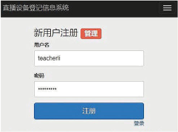

A.update user set username ="teacherli" where password = "Tli_82796"

B.update user set username ="teacherli", password = "Tli_82796"

C.insert into user (username,password) values("teacherli","Tli_82796")

D.insert into user (username,password) values("teacherli","………")

（8）小申用账号xiaoshen，密码Xshen@196成功登录系统。查看user数据表，发现密码内容如图所示。密码处理采用的方法是①____。相对于明文密码，请说明这样做的优势是②____。

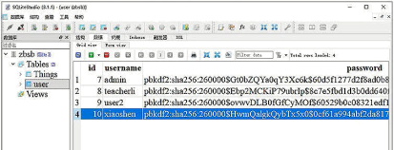

【答案】 ①. B ②. A ③. C ④. B ⑤. A ⑥. State='出借中' ⑦. C ⑧. sha256

⑨.

信息更加安全，即使泄密，也得不到密码page number 6

【解析】

【详解】本题考查信息系统综合。（1）有线网络数据传输更稳定安全，抗干扰能力强。故选择B。（2）使用注册模块和查询模块不影响设备借还状态。模块执行不是固定顺序执行的。故选择A。（3）班级信息要原样显示，故使用TEXT类型。（4）可以调用当前系统时间自动输入正确，故选择B。（5）根据图示，需要更新归还时间和设备状态。（6）SQL语句，查询出状态为出借中的设备。故条件为State='出借中'。（7）使用insert into 语句插入数据，密码要插入实际密码。故选择C。（8）根据图示可知，密码在数据库中是加密显示的，使用的加密算法sha256。加密后数据即使泄密，也得不到密码，数据更加安全。

4. 为了更好地了解水质情况，科研人员采集了各监测点的水质数据。数据中包含了各监测点的采集时间、水质类别、水温（℃）、pH、溶解氧（mg/L）、高锰酸盐指数（mg/L）。通过数字化学习，小申了解到水质类别从高到低分为1-5类，级别最高（质量最好）为1，级别最低（质量最差）为5。

（1）各监测点每天8点和20点整点采集数据。某天采集的水质数据如表所示，小申使用Python的数据分析核心库pandas提供的方法进行数据整理。经检查确认对于同一监测点相同采集时间出现多条记录的情况，视为重复记录，只需保留其中的最后一条。若读取的数据存放在变量df中，以下方法中能够正确去重的是（ ）

|  |  |  |  |  |  |  |
| --- | --- | --- | --- | --- | --- | --- |
| 监测点名称 | 采集时间 | 水质类别 | 水温 | pH | 溶解氧 | 高锰酸盐指数 |
| 监测点1 | 8点 | 4 | 24.8 | 7.25 | 4.77 | 5.16 |
| …… | …… | …… | …… | …… | …… | …… |
| 监测点11 | 8点 | 2 | 23.3 | 7.12 | 7.34 | 2.26 |
| 监测点11 | 20点 | 2 | 221 | 6.91 | 7.89 | 2.12 |
| 监测点1 | 20点 | 4 | 23.2 | 8.19 | 5.31 | 5.01 |
| …… | …… | …… | …… | …… | …… | …… |
| 监测点11 | 20点 | 2 | 22.1 | 6.91 | 7.89 | 2.12 |

A.df.drop_duplicates(subset=['监测点名称','采集时间'],keep='first',inplace=True)

B.df.drop_duplicates(subset=['监测点名称'],keep='first',inplace=True)

C.df.drop_duplicates(subset=['监测点名称'],keep='last',inplace=True)

D.df.drop_duplicates(subset=['监测点名称','采集时间'],keep='last',inplace=True)

（2）小申把整理后的数据存储于“T4_2.csv”文件中。如下所示，他编写程序统计各监测点8点采集的水page number 7

质样本溶解氧数据最小值。请将程序填写完整，可以点击图标学科网(www.zxxk.com)--教育资源门户，提供试卷、教案、课件、论文、素材以及各类教学资源下载，还有大量而丰富的教学相关资讯！进入开发环境，数据文件与程序位于同一文件夹目录，本题提供的环境仅用作算法验证。

|  |
| --- |
| import pandas as pd  import numpy as np  df=pd.read_csv('T4_2.csv',encoding='ANSI')  mydf=df[df['采集时间']=='8 点']  temp=np.min(①____)  print(temp)  # 根据测试源，判定结果（测试数据结果：2.45） |

（3）小申选取了如表所示各监测点8点的水质数据，编写程序绘制如图1所示的各监测点水质类别和高锰酸盐指数分布可视化图形。小申编写的程序如下所示，请将程序填写完整，可以点击图标学科网(www.zxxk.com)--教育资源门户，提供试卷、教案、课件、论文、素材以及各类教学资源下载，还有大量而丰富的教学相关资讯！进入开发环境，数据文件与程序位于同一文件夹目录，本题提供的环境仅用作算法验证。

|  |  |  |  |  |  |  |
| --- | --- | --- | --- | --- | --- | --- |
| 监测点名称 | 采集时间 | 水质类别 | 水温 | pH | 溶解氧 | 高锰酸盐指数 |
| 监测点1 | 8点 | 4 | 24.8 | 7.25 | 4.77 | 5.16 |
| …… | …… | …… | …… | …… | …… | …… |
| 监测点11 | 8点 | 2 | 23.3 | 7.12 | 7.34 | 2.26 |

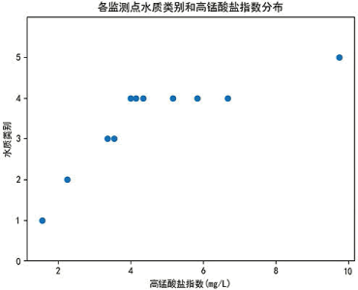

图1

|  |
| --- |
| import pandas as pd |

page number 8

|  |
| --- |
| import matplotlib.pyplot as plt  plt.rcParams['font.sans-serif']=['SimHei']  df=pd.read_csv('T4_3.csv',encoding='ANSI')  plt.title('各监测点水质类别和高锰酸盐指数分布')  plt.xlabel('高锰酸盐指数(mg/L)')  plt.ylabel('水质类别')  plt.ylim((0,6))  plt.yticks([0,1,2,3,4,5])  plt.scatter(df['高锰酸盐指数'],①____)  plt.show0 |

（4）小申了解到水温、pH、溶解氧、高锰酸盐等指标都会影响水质类别，他选择了高锰酸盐指数进行重点分析。分析如图所示的“各监测点水质类别和高锰酸盐指数分布”可视化图形，说出高锰酸盐指数最高的监测点的水质类别为①____。请学习数字化资源中的“地表水环境质量标准”，尝试归纳水质类别和高锰酸盐指数之间的相关关系②____。

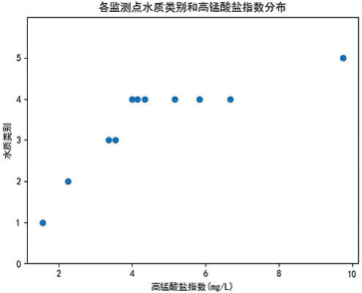

（5）小申了解到水质类别符合1类标准需要从多个指标进行判断，其中要求高锰酸盐指数(mg/L)≤2。小申设计了一个算法，判断样本在高锰酸盐指标上是否符合1类标准。下图是小申设计的算法流程图，该流程图不满足算法特征的（ ）page number 9

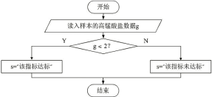

A.有零个或多个输入 B.有穷性 C.有一个或多个输出 D.确定性

（6）小申设计了一个算法，判断当天水质类别是否适合人直接接触（水质类别1-3被认为“适合”，4-5被认为“不适合”）。小申编写的程序如图所示，以下选项填入划线处正确的是（ ）

|  |
| --- |
| r=int(input("请输入样本的水质类别:"))  if ①:  print("适合")  else:  print("不适合") |

A.r==4 and r==5 B.1＜=r＜=3 C.r＞4 D.r＜=5

（7）小申采集了各监测点8点和20点的水质数据，每个监测点当天的两条采集数据是连续存放的，部分数据如表所示。小申设计了一个算法，统计8点和20点水质类别不同的监测点个数。请选择合适的框图，将其拖至右侧流程图的虚线框内，将算法设计完整。①____、②____

|  |  |  |  |  |
| --- | --- | --- | --- | --- |
| 监测点名称 | 采集时间 | 水质类别 | 水温 | pH |
| 监测点1 | 8点 | 4 | 24.8 | 7.25 |
| 监测点1 | 20点 | 4 | 24 | 6.54 |
| 监测点2 | 8点 | 3 | 23.6 | 7.04 |
| 监测点2 | 20点 | 3 | 23.8 | 8.16 |
| 监测点3 | 8点 | 5 | 24 | 8.11 |
| 监测点3 | 20点 | 3 | 23.8 | 799 |
| …… | …… | …… | …… | …… |
| 监测点40 | 8点 | 3 | 25 | 7.14 |
| 监测点40 | 20点 | 2 | 24 | 8.04 |

page number 10

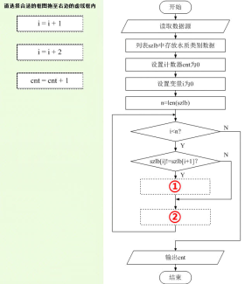

（8）小申采集了各监测点8点和20点的水质数据，每个监测点当天的两条采集数据是连续存放的，部分数据如表所示。小申编写程序统计8点和20点水质类别不同的监测点个数。请完善程序代码，将程序以原文件名保存在默认位置。点击图标学科网(www.zxxk.com)--教育资源门户，提供试卷、教案、课件、论文、素材以及各类教学资源下载，还有大量而丰富的教学相关资讯！进入开发环境。数据存储于T4_8.csv文件中，与该程序位于同一文件夹目录。____

|  |  |  |  |  |
| --- | --- | --- | --- | --- |
| 监测点名称 | 采集时间 | 水质类别 | 水温 | pH |
| 监测点1 | 8点 | 4 | 24.8 | 7.25 |
| 监测点1 | 20点 | 4 | 24 | 6.54 |
| 监测点2 | 8点 | 3 | 23.6 | 704 |
| 监测点2 | 20点 | 3 | 23.8 | 8.16 |
| 监测点3 | 8点 | 5 | 24 | 811 |
| 监测点3 | 20点 | 3 | 23.8 | 7.99 |
| …… | …… | …… | …… | …… |
| 监测点40 | 8点 | 3 | 25 | 7.14 |
| 监测点40 | 20点 | 2 | 24 | 8.04 |
| # 统计 8 点和 20 点水质类别不同的站点个数 | | | |  |

page number 11

|  |
| --- |
| import pandas as pd  data=pd.read_csv("T4_8.csv",encoding='ANSI')  # 获取水质类别数据  szlb=list(data["水质类别"])  # 计数器  cnt=0  i=0  n=len(szlb)  # 在以下区域继续完善代码      # 以下输出语句，无需修改  print(cnt)  # 根据测试源，判定结果（测试数据结果：31） |

【答案】 ①. D ②. mydf["溶解氧"] ③. df["水质类别"] ④. 5 ⑤. 1类到3类水质对高锰酸盐指数的要求较为严格。4到5类水质对高锰酸盐指数的要求较为宽松。 ⑥. C ⑦. B ⑧. cnt=cnt+1 ⑨. i=i+2 ⑩. while i<n:

if szlb[i]!=szlb[i+1]:

cnt=cnt+1

i=i+2

【解析】

【详解】本题考查程序分析。（1）根据同一监测点相同采集时间出现多条记录的情况，视为重复，只需保留其中的最后一条。字段为监测点名称、采集时间。keep参数为last。故选择D。（2）统计溶解氧数据最小值，字段为溶解氧。故为mydf["溶解氧"]。（3）绘制水质类别和高锰酸盐指数分布可视化图形，参数为水质类别。故df["水质类别"]。（4）1类和2类水对高锰酸盐指数的要求较为严格，因为这些类别的水主要page number 12

用于饮用水源，对水质安全有较高要求。3类水虽然也适用于饮用水源，但相对1类和2类水，其水质要求稍低，因此高锰酸盐指数的标准限值也相应放宽。4类和5类水主要用于工业、农业等非饮用水用途，对高锰酸盐指数的要求则更为宽松。（5）流程图没有设计输出。故选择C。（6）关系表达式判断水质大于等于1类，小于等于3类。故选择B。（7）统计8点和20点水质类别不同的监测点个数，当水质不同时，cnt=cnt+1。顺序执行循环变量i=i+2，循环判断下一个时间周期。（8）编写程序while循环遍历水质数据，if语句判断8点和20点水质类别是否相同情况，如果相同则统计cnt变量加1。顺序执行改变循环变量i的值，判断下一个时间周期。

page number 13